安全评价报告信息公布表
机构名称 | 重庆市安全生产科学研究有限公司 |  |  |  |  | 资质证号
委托单位 | 中国石油天然气股份有限公司重庆涪陵销售分公司武隆豹岩加油站
项目名称 | 中国石油天然气股份有限公司重庆涪陵销售分公司武隆豹岩加油站安全现状评价
项目类别 | □预评价 ☑现状评价 □验收评价 □其他
所属业务类别 |  | 危险化学品经营
安全评价过程控制情况
安全评价项目管理 | 项目组组长 |  |  |  | 技术负责人 |  |  |  |  |  | 过程控制负责人
安全评价项目管理 | 冯皓 |  |  |  | 刘国勇 |  |  |  |  |  | 常鹏程
编制过程 | 报告编制人 |  |  | 报告提交日期 |  |  |  | 报告审核人 |  |  |  | 报告审批人
编制过程 | 陈林 |  |  | 2025.7 |  |  |  | 刘文娟 |  |  |  | 徐茂
姓 名 | 认定专业 |  | 安全评价师职业资格证书编号 |  |  |  |  | 注册安全工程师执业证号 |  |  |  |  | 是否专职
冯 皓 | 化工机械 |  | 1600000000201291 |  |  |  |  | 55130140330 |  |  |  |  | 是
贾名涛 | 化工机械 |  | / |  |  |  |  | 55220298750 |  |  |  |  | 是
薛国臣 | 化工机械 |  | 1500000000301976 |  |  |  |  | 55130140246 |  |  |  |  | 是
田祖伟 | 化工工艺 |  | 1700000000301781 |  |  |  |  | 55180193956 |  |  |  |  | 是
王 梅 | 化工工艺 |  | 1700000000201129 |  |  |  |  | 55090076425 |  |  |  |  | 是
孟萌萌 | 电气 |  | 1100000000301652 |  |  |  |  | / |  |  |  |  | 是
张郑平 | 电气 |  | / |  |  |  |  | 55220291726 |  |  |  |  | 是
高胡容 | 自动化 |  | / |  |  |  |  | 55220298705 |  |  |  |  | 是
陈 林 | 安全 |  | / |  |  |  |  | 55130140204 |  |  |  |  | 是
项目简介 | 项目简介：  单位名称：中国石油天然气股份有限公司重庆涪陵销售分公司武隆豹岩加油站  地 址：重庆市武隆区白马镇豹岩村红岩组143号  法定代表人：程燕  现场负责人：陈豪  安全管理人员：陈仕艺  经营品种：汽油、柴油  油品储量：站内设30m3的柴油罐1座，30m3、20m3的92#汽油罐各1座，25m3的95#汽油罐1座；折合总储量90m3  加油站级别：三级加油站（依据《汽车加油加气加氢站技术标准》（GB50156-2021）第3.0.9条规定，该加油站应划分为三级站）  占地面积：2937m2  建筑面积：237.5m2  员工人数：3人  现场勘察照片：  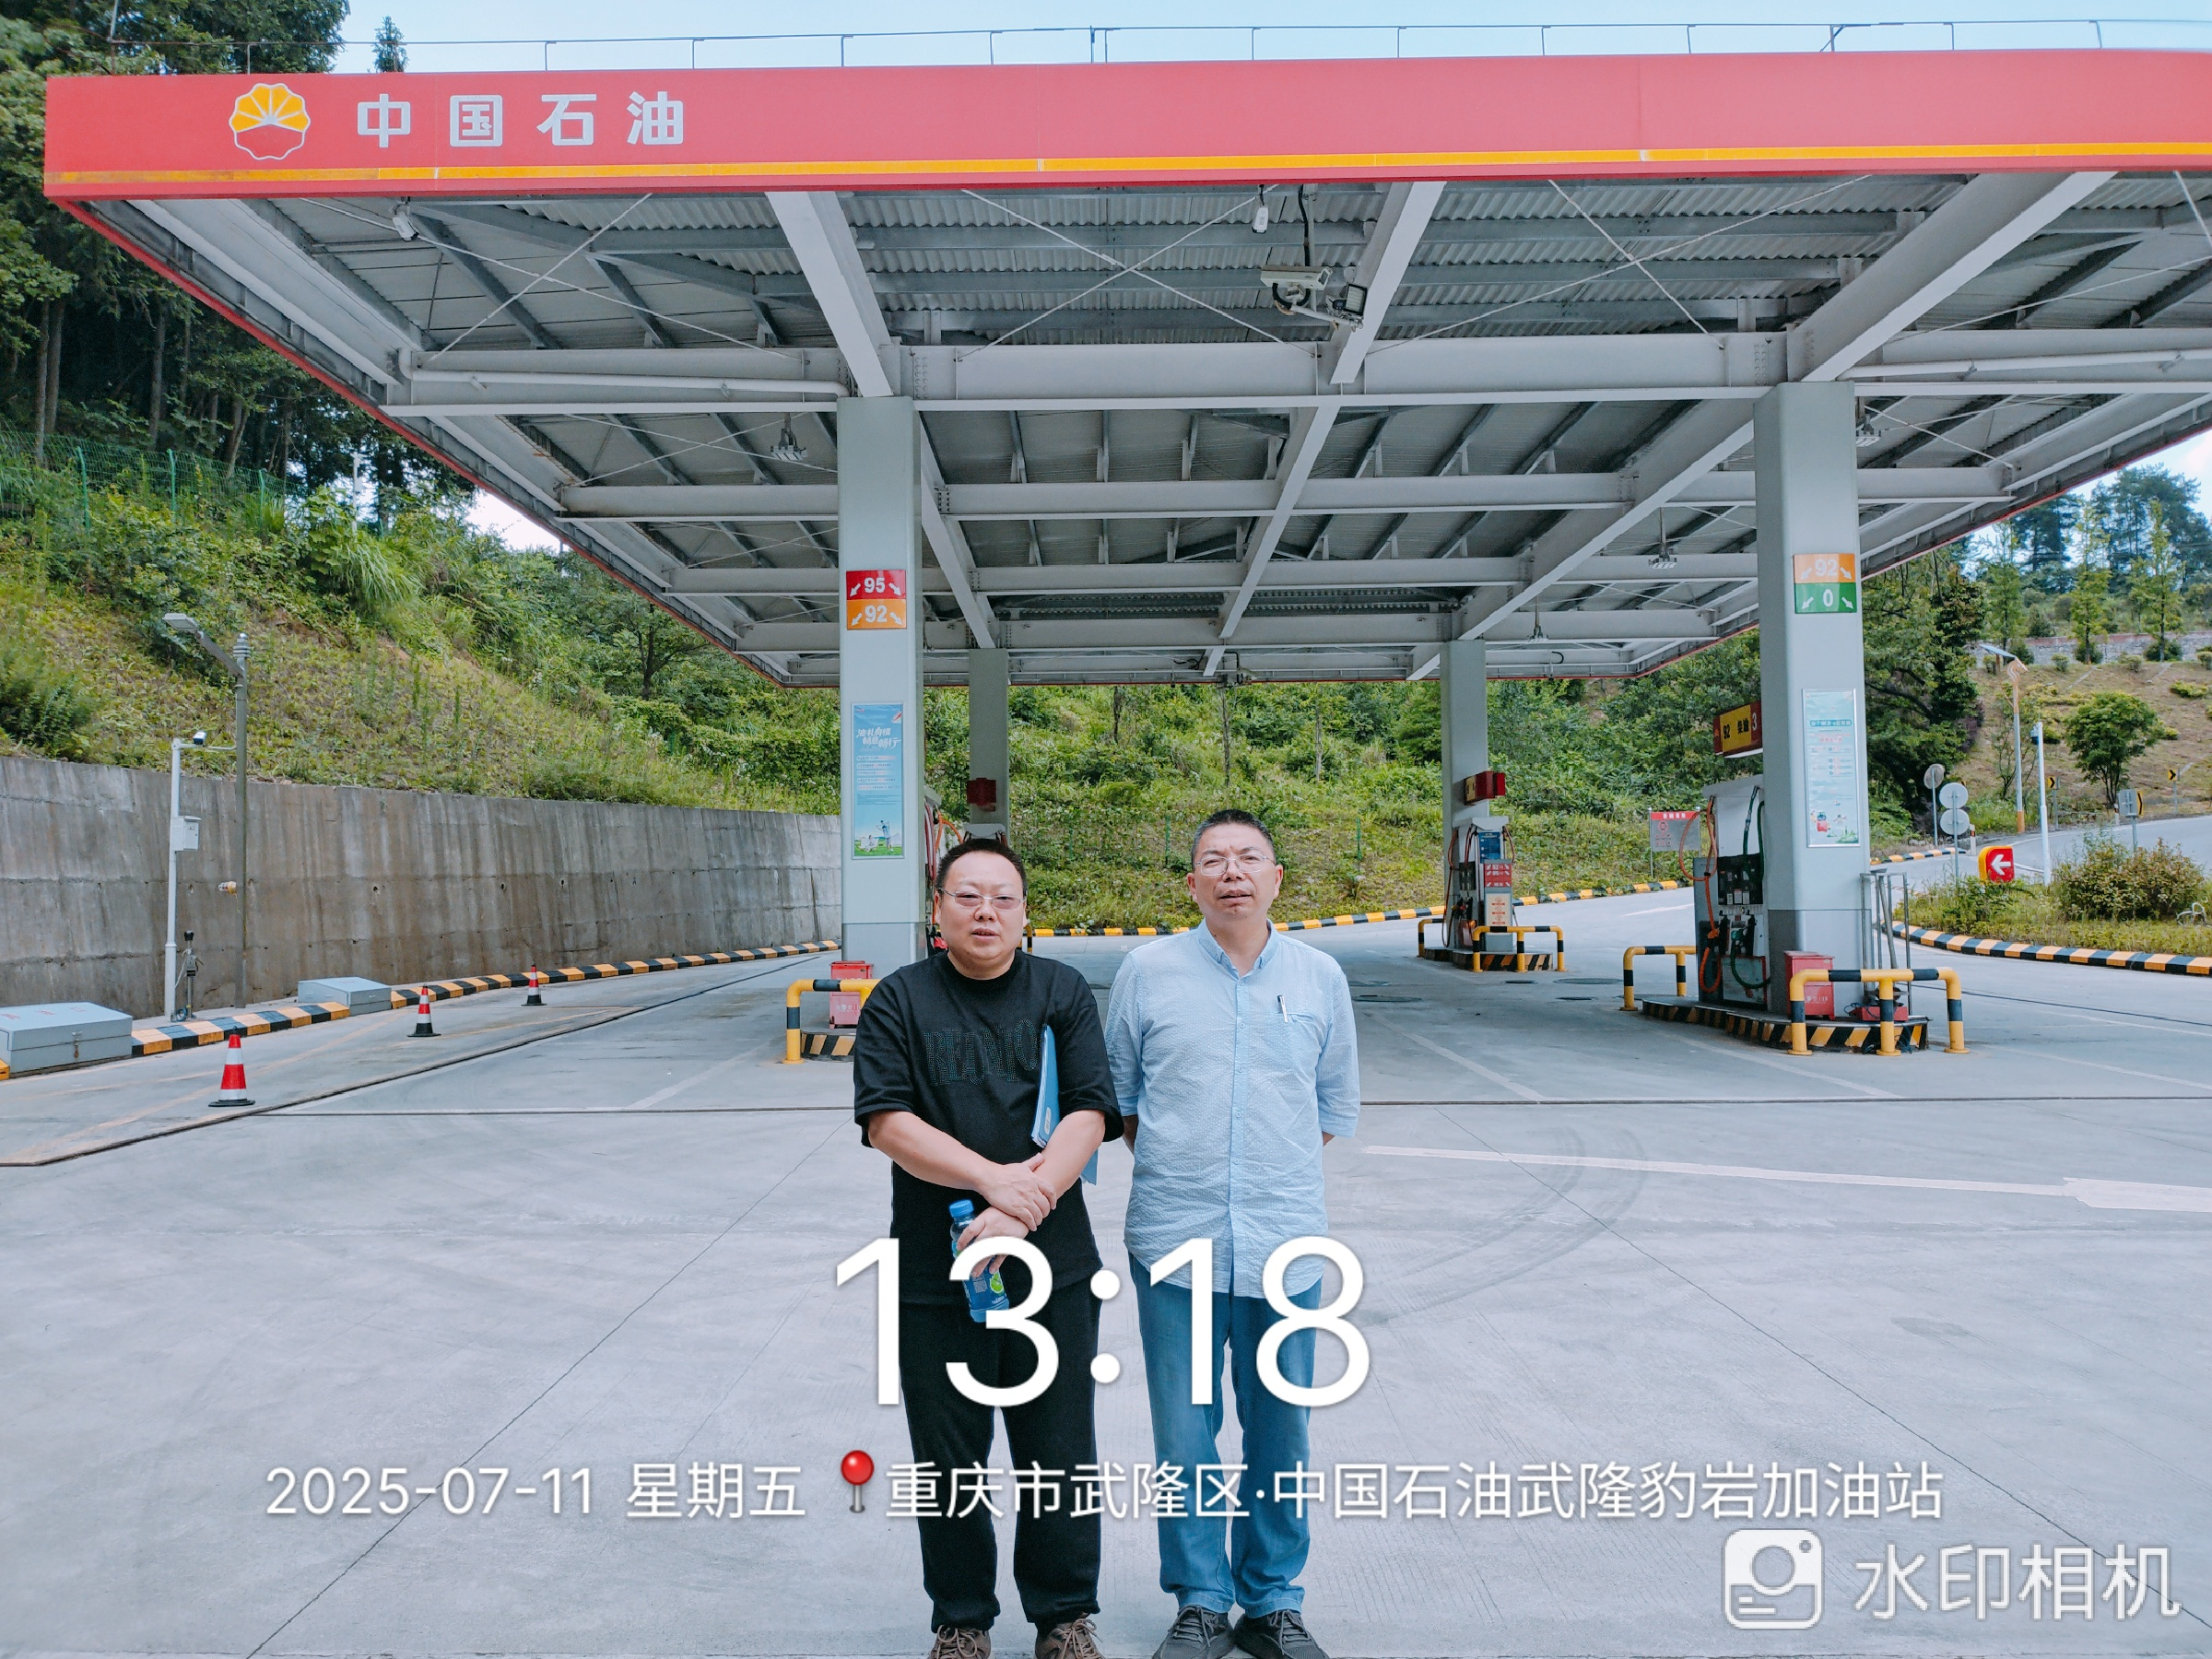
现场开展工作情况 | 勘验人员 |  | 勘验时间 |  |  |  | 勘验任务 |  | 勘验中的问题
现场开展工作情况 | 冯皓 |  | 2025年7月 |  |  |  | 组长 |  | 双层罐、双层管道泄漏报警系统故障
现场开展工作情况 | 冯皓 |  |  |  |  |  | 编制 |  | 现场消防器材定检卡记录到4月20日为止
现场开展工作情况 |  |  |  |  |  |  |  |  | 罐区节点接地端防护罩外壳未见采取与等电位接地体连接的措施
现场开展工作情况 |  |  |  |  |  |  |  |  | 危险化学品企业安全生产责任公示牌部分人员姓名、电话损坏
 |  |  |  |  |  |  |  |  | 查阅浓度报警控制器，有报警记录（2025年5、6月），未见报警处置记录

